**TUGAS**

**TOPOLOGI JARINGAN**

**MATA KULIAH JARINGAN KOMPUTER**



**Dosen Pengampu :**

**Kadek Yota Ernanda Aryanto, S.Kom., M.T., Ph.D.**

**Disusun Oleh :**

**DAVID MARIO YOHANES SAMOSIR ; 2115101055**

**UNIVERSITAS PENDIDIKAN GANESHA** **SINGARAJA**

**TA. 2022**

**Tugas**

Terdapat beberapa tipe jaringan bila dicermati dari topologinya. Adapun topologi yang umum diimplementasikan antara lain topologi:

1. Bus
2. Ring
3. Star
4. Mesh
5. Tree

Tugas anda adalah untuk menjelaskan keuntungan dan kelemahan dari implementasi masing-masing topologi tersebut. 

**Jawaban**

Topologi jaringan artinya adalah sebuah skema atau pola jaringan yang menghubungkan satu perangkat dengan perangkat lainnya agar lebih efisien dan tertata sesuai kebutuhannya.

1. Bus

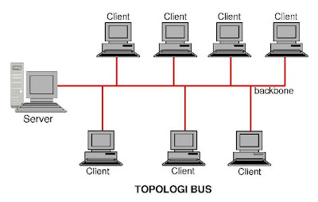

Topologi bus seperti pada namanya topologi ini memiliki jalur seperti bus pada umumnya yaitu hanya ada 1 jalur dengan keluaran di kanan maupun di kiri. Topologi Ini memiliki kabel tunggal pada sepanjang jaringan. Sementara untuk kabel yang terbentang tersebut memiliki fungsi untuk backbone atau kabel utama yang terdapat pada jaringan topologi.

Karakteristik:

Menggunakan jenis kabel coaxial

Semua perangkat dihubungkan dengan menggunakan konektor T

Terdapat sebuah terminator di setiap ujung kabel jaringan.

Biaya murah

Proses instalasi mudah dan sederhana

Tidak diperlukan sebuah HUB karena hanya butuh connector

Jika salah satu perangkat ada yang rusak, maka seluruh jaringan dapat terjadi down, sehingga semua user tidak bisa berkomunikasi dalam jaringan tersebut

Kelemahan :  
Jika client semakin bertambah banyak maka koneksi jaringan yang diterima akan lebih lambat

Karena menggunakan kabel tunggal sebagai media transmisinya maka lalu lintas data cukup padat.

Jika terjadi kerusakan pada kabel utama, maka berpengaruh ke komputer yang terhubung

Sering terjadi tabrakan data karena padatnya lalu lintas data pada kabel utama

Sulit untuk menidentifikasi kesalahan atau gangguan.

Kelebihan :

Mudah dan sederhana

Biaya pemasangan murah

Membutuhkan kabel yang sangat sedikit

1. Ring

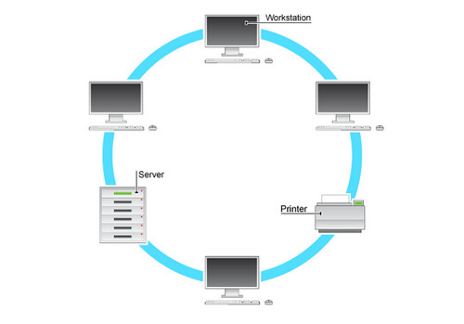

Topologi ring, kita tau ring diartikan ke bahasa indonesia adalah cincin dan bentuk dari cincin merupakan sebuah lingkaran yang berputar tanpa ujung, begitu juga bentuk dari topologi ring yaitu lingkaran yang terhubung tanpa ujung biasanya digunakan di perusahaan.

Kekurangan :

Proses pengiriman data tergantung jumlah titik

Rentan terjadi tabrakan arus data.

Apabila satu di antara koneksi mengalami masalah maka koneksi yang ada pada jaringan lainnya akan terputus karena bentuknya seperti cincin, arus listrik seri.

Biaya yang relatif mahal, karena membutuhkan banyak kabel yang dihubungkan dari HUB ke perangkat user , Jumlah port yang terbatas pada HUB

Setiap transfer data atau paket harus melewati masing-masing komputer diantara pengirim dan penerima data, sehingga proses ini lebih lama.

Jaringan ini jarang dipakai karena tidak efisien

Kelebihan :

Mempunyai performa yang lebih tinggi dibandingkan dengan topologi bus.

Transmisi data yang relatif sederhana seperti perjalanan paket dalam satu arah saja.

Mudah untuk melakukan pelacakan dan pengisolasian kesalahan dalam jaringan karena menggunakan konfigurasi point to point

Proses konfigurasi serta instalasi mudah.

Biaya instalasi cukup murah (Hemat kabel)

Tingkat kerumitan pemasangan rendah (Mudah dirancang dan diinstalasi)

1. Star

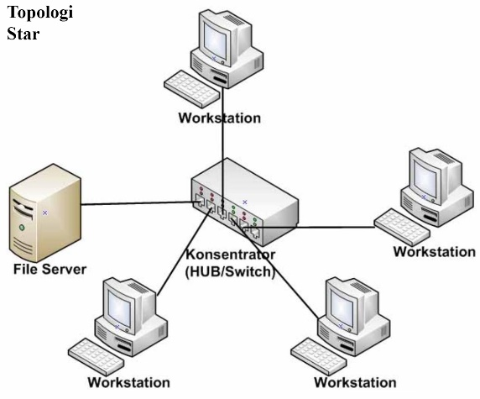 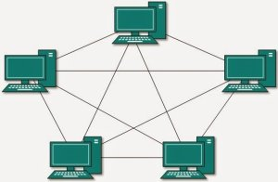

Topologi star adalah topologi yang setiap perangkatnya dihubungkan pada satu perangkat penghubung (sentral) ke perangkat-perangkat lain yang membentuk pola atau bentuk bintang. Topologi ini sering digunakan karena proses kerja nya yang lebih efisien dan cepat karena antar komputer saling terhubung.

Kekurangan :

Membutuhkan Banyak Kabel

Jika hub rusak maka tidak ada perangkat komputer yang terhubung tidak dapat melakukan komunikasi data dalam jaringan.

Biaya yang dibutuhkan cukup besar

Semakin banyak perangkat yang terhubung, maka semakin lamban proses transfer datanya.

Troubleshooting sangat rumit apabila terjadi suatu masalah.

Kelebihan:

Implementasinya mudah dilakukan.

Kecepatan Transfer dalam Jaringan Komputer Sangat Besar

Topologi star lebih fleksibel daripada topologi lainnya.

Tingkat keamanannya baik.

Meskipun satu di antara komputer klien ada yang bermasalah, jaringan akan tetap stabil.

1. Mesh

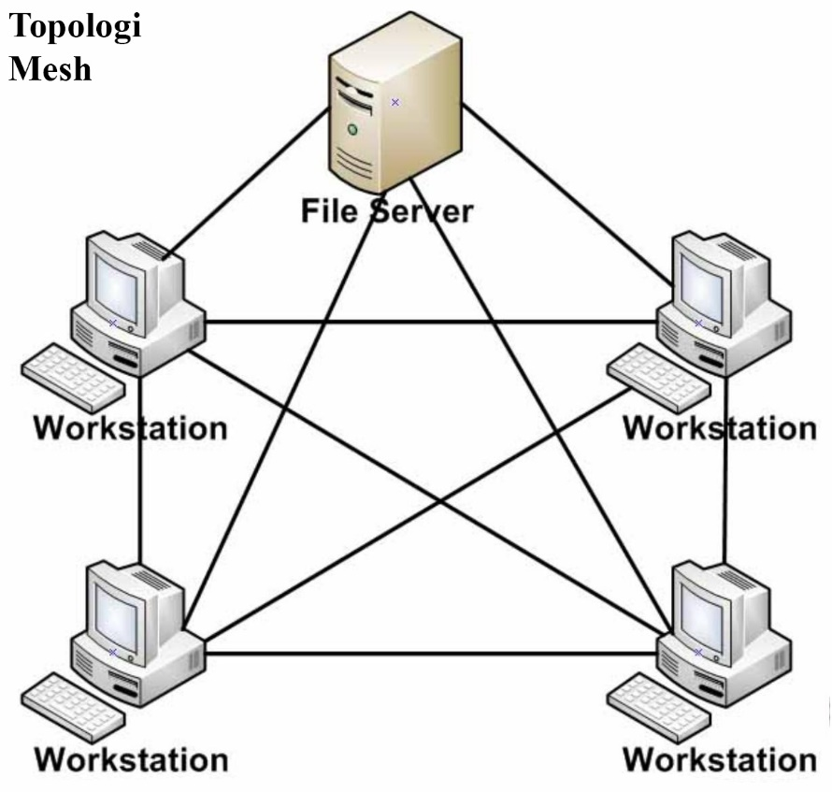

Topologi mesh adalah gabungan dari topologi ring dan topologi star. Secara pengertian topologi mesh adalah suatu bentuk hubungan antar perangkat/pc dimana masing-masing perangkat terhubung secara langsung ke perangkat lainya dalam jaringan.

Kekurangan :

Proses instalasi rumit

Biaya yang dikeluarkan lebih banyak

Proses pemasangan cukup rumit dan hanya bisa dilakukan oleh orang yang ahli di bidang jaringan komputer.

Biaya perawatannya pun cenderung lebih mahal.

Kelebihan :

Tidak akan terjadi tabrakan data karena jalur pengiriman sangat banyak.

Security dari topologi mesh sangat baik.

Memiliki bandwith lebih besar dibandingkan topologi lainnya.

Topologi Mesh mampu mendeteksi kesalahan atau gangguan dalam jaringan dengan cepat.

Pada topologi mesh terdapat hubungan dedicated link dimana data dapat dikirim ke komputer tujuan lebih cepat tanpa melalui komputer lainnya

1. Tree

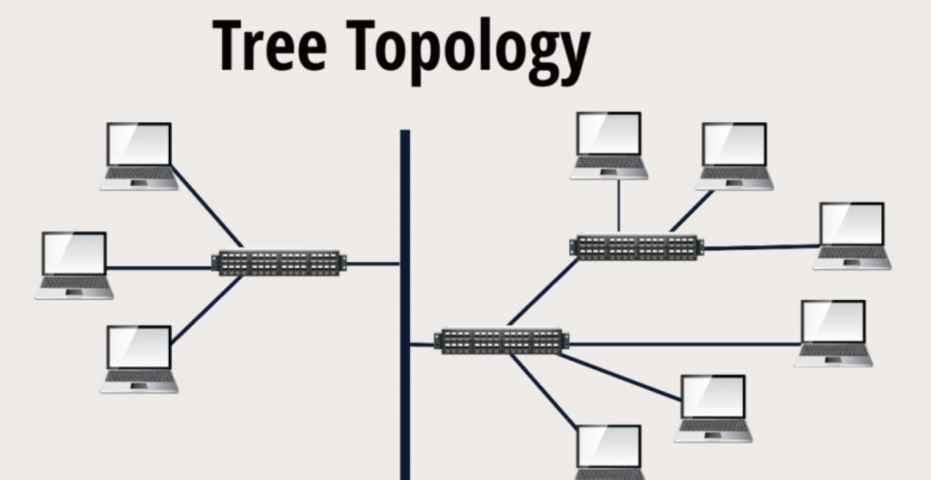

Topologi tree ini memiliki bentuk seperti sebuah pohon yang memiliki cabang ranting dari pusatnya, topologi ini sering digunakan juga pada jaringan lokal yang terdiri dari banyak komputer.

Kekurangan :

Topologi ini membutuhkan banyak kabel dan hub sehingga biaya dalam membangun jaringannya lebih mahal.

Proses pemasangan kabel dan konfigurasi topologi ini lebih rumit dibandingkan dengan jenis topologi lainnya.

Pada topologi ini terdapat banyak perancangan pada node sehingga proses perawatan jaringan cukup rumit.

Biaya yang diperlukan dalam membangun jaringan ini lebih mahal, sebab menggunakan lebih banyak kabel dan hub.

Jika kabel utama (backbone) rusak, maka seluruh jaringan akan terganggu.

Kelebihan :

Memiliki jaringan yang lebih besar

Mempunyai akses segera

Memiliki manajemen data yang baik

Pengembangan jaringan terbilang sangat mudah.

Pengidentifikasian kerusakan pada jaringan dapat dilakukan dengan mudah.

Jika terjadi kerusakan pada satu client, maka tidak akan berpengaruh pada client yang lain.

Memiliki manajemen data yang sangat baik, dikarenakan komunikasi dilakukan secara point to point.